Предмет: русский язык.
Тема: Изменение имён прилагательных по родам.
Цель: развитие умения употреблять в речи имена прилагательные, правильно писать родовые окончания.
формировать представления учащихся об основных грамматических признаках имен прилагательных (роде); о том, что род прилагательного совпадает с родом существительного, которому данное прилагательное относится; развивать настойчивость, обогащать словарный запас; формировать навыки коллективного труда, любознательность.

Задачи:
1. сформировать навык правописания родовых окончаний имён прилагательных;
2. развитие умения изменять прилагательные по родам, развивать связную речь, логическое мышление память;
3. воспитывать усидчивость, аккуратность, пробудить интерес к урокам русского языка.
Класс: 3 класс.
Тип урока: урок изучения нового материала.
Оборудование: 1.Мультимедийный проектор, компьютер, экран;
2. Сигнальные карточки к рефлексии;
3. Учебник для 3 класса,2
4. Презентация к уроку.
Ход урока.
1. Организационный момент. (слайд №2)
- В природе есть солнце. Оно светит и всех нас любит и греет. Так пусть же каждый его лучик заглянет к нам в класс и не только обогреет вас своим теплом, но и придаст сил и уверенности в знаниях. - А для этого нужно сесть красиво, правильно положить тетрадь и взять ручку. Запишем число.
2.Минутка чистописания. (слайд №3)
Пришла, улыбнулась – утихли метели.
Позванивать стал колокольчик капели.
Река пробудилась, растаяли льды,
Наряд белоснежный надели сады.
-Кто же пришёл? (весна)
(слайд №4)
-Назовите первый звук в слове «весна»? ([в,])
- Дайте ему характеристику. (согласный, мягкий, звонкий, парный, обозначен буквой «вэ»)
- Эта буква и будет хозяйкой минутки чистописания.
Я тетрадь свою открою
И наклонно положу.
Я, друзья, от вас не скрою-
Ручку я вот так держу.
Сяду прямо, не согнусь.
За работу я возьмусь.
В вде В евд В дев…
- Пишите красиво, каллиграфически правильно, выводите каждый элемент.
- Найдите самую правильную по форме и размеру заглавную и строчную букву.

3. Новый материал: (слайд №5)
-Сегодня на уроке мы будем учиться определять род имён прилагательных и правильно писать родовые окончания имен прилагательных.
(На доске сделана запись)
Лес | большая зимняя еловая
Дорога | большое зимнее снежное
Озеро | большой зимний еловый глубокий
- Прочитайте слова первого столбика. Какой частью речи они являются? Почему?
- Прочитайте слова второго столбика. Какой частью речи они являются? Почему?
(слайд №6)
- Подберите к существительным соответствующие имена прилагательные. Задайте к ним вопрос.
Лес (какой?) большой, зимний, еловый. (работают у доски)
- Запишите словосочетание. Выделите окончания в вопросе и прилагательных.
- Какого рода существительное лес?
- Какого рода будут имена прилагательные? Почему?
Дорога (какая?) большая, зимняя, снежная.
Запишите словосочетание. Выделите окончания в вопросе и прилагательных.
- Какого рода существительное дорога?
- Какого рода будут имена прилагательные? Почему?
Озеро (какое?) большое, зимнее, глубокое.
Запишите словосочетание. Выделите окончания в вопросе и прилагательных.
- Какого рода существительное озеро?
- Какого рода будут имена прилагательные? Почему?
- Как же можно определить род имени прилагательного? (Правило: чтобы определить род имени прилагательного, достаточно определить род имени существительного, с которым оно связано).

(слайд №7)
-Прочитайте группы слов:
лето, летний;
белая, белизна, белеет;
смех, смешное, рассмешил.
- Как называются слова каждой группы? Почему?
- Назовите имена прилагательные. (летний, белая, смешное)
- Запишите эти прилагательные в три столбика по родам. (у доски)
(слайд №8)
- Измените прилагательное летний по родам, затем белая, смешное.
(слайд №9)
- Сформулируйте вывод по следующему плану:
- Как изменяются имена прилагательные?
- Как определяется род имени прилагательного?
- На какой вопрос отвечают и какие окончания имеют прилагательные мужского рода, женского рода, среднего рода?
(слайд №10)
(слайд №11)
- Попытайтесь составить схему по теме урока “Изменение имён прилагательных по родам”, заполнив пустые “окошечки”.
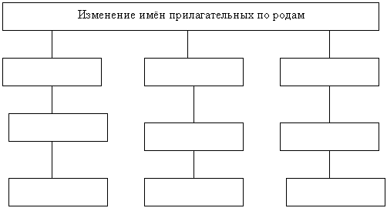
(слайд №12) В ходе работы на доске появляется схема:
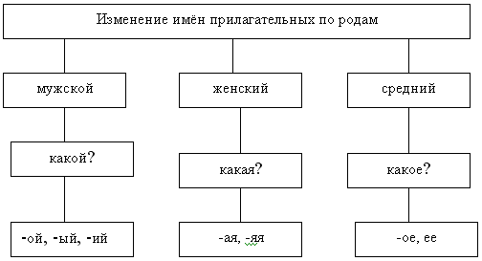
(слайд №13)
4.Физминутка.
А теперь , ребята, встали,
Быстро руки вверх подняли, помахали,
В стороны развели, вперёд,хлопок, назад, хлопок.
Повернулись вправо, влево, вправо, влево,
Тихо сели, вновь за дело.
5. Закрепление пройденного (слайд №14)
(слайд №15)
1. Прочитайте словосочетания и объясните пропущенные орфограммы.
Б…рёзов…рощ. . , одн. . летн… растение, в. . сточный в. . тер, в. . сенн. . п. . года, ов…щной м. . газин, ст…личн. . м. . тро, ф…вральск. . праз. . ник.
Задание выполняется по рядам:
1 ряд выписывает словосочетания, в которых имена прил. употреблены в ж. р.
2 ряд – в м. р. ,
- ряд – в с. р.
2.Дополни текст.
Март. Небо и . Такое небо бывает только весной. солнце светит и греет. Через стекло чувствуешь тепло. На стороне тает. На крыше висит сосулька. С её конца падают капельки.
Слова для справок: яркий, чистый, весенний, солнечный, длинный, голубой.
3. Прочитайте, выделяя каждое предложение (слайд №16)
Дует ветерок светит солнышко льётся песня
- Объясните, сколько здесь предложений, какие это предложения по составу.
- Распространите эти предложения, используя прилагательные звонкая, ласковое, тёплый.
- Запишите распространённые предложения.
- Укажите род и число каждого прилагательного.
6. Итог урока: (слайд №17)
-Наш урок заканчивается. Мы получили новые знания. Но у меня остались к вам вопросы:
-Понравился вам урок?
-Научились ли вы чему- то новому?
-Почему прилагательные назвали именно так? (прилагаются к существительному)
-Что нового вы узнали об имени прилагательном? (изменяются по родам).
- Какие родовые окончания имеют?
(слайд №18-20)
(слайд №21)
Сигнальные карточки: (оценивание учащихся)
Работал в полную силу – красный кружок;
Работал хорошо – синий кружок;
Мог работать лучше – зелёный кружок.
7. Домашнее задание. (слайд №22)

